Описание проекта по дисциплине «Компьютерный практикум»

Команда:

1. Эминджонов Д.Ё.
2. Михеев В.
3. Мельничук К.
4. Бикбулатова А.
5. Чай Е.

Название приложения: BrainPixel

Предназначение: Обучение детей основам языков программирования через интерактивные действия.

На рисунке 1 изображен начальный экран приложения.

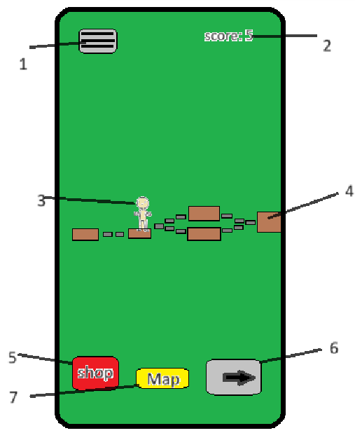

Рисунок 1 – начальный экран

Функции главного экрана:

1. Выпадающее меню
2. Количество очков
3. Аватар игрока
4. Визуализация тем
5. Кнопка перехода в магазин
6. Кнопка начала обучения
7. Кнопка для просмотра плана обучения

На рисунке 2 изображен экран просмотра материала

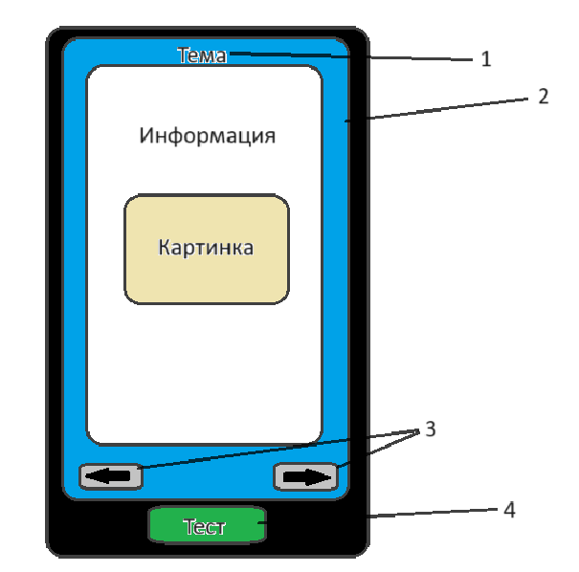

Рисунок 2 – подача материала

Функциональность окна подачи материала:

1. Название темы
2. Окно подачи материала
3. Кнопки для продвижения по материалу
4. Кнопка для начала тестирования по материалу

На рисунке 3 изображено окно тестирования

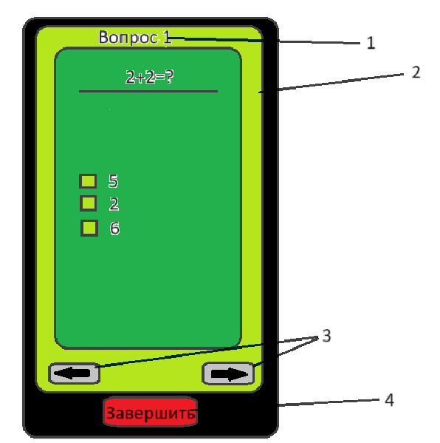

Рисунок 3 – окно тестирования

Функциональность окна:

1. Номер вопроса
2. Описание вопроса
3. Кнопки продвижения по вопросам
4. Кнопка завершения теста

На рисунке 4 изображено окно магазина

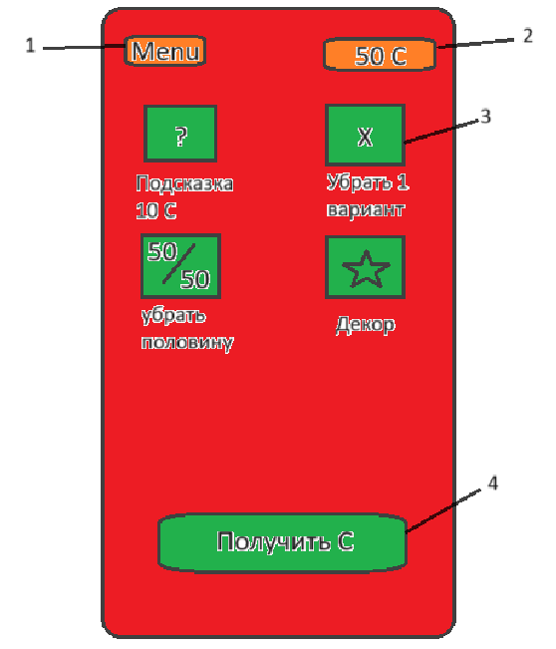

Рисунок 4 – магазин приложения

Функциональность магазина приложения:

1. Кнопка выхода в меню
2. Количество валюты для покупки
3. Предметы для покупки
4. Кнопка для пополнения валюты